1. TÊN ĐỀ TÀI: Xây dựng website quản lý tiền trọ hỗ trợ dự đoán chi phí thông minh

2. GIỚI THIỆU HỆ THỐNG:

  - Bối cảnh
Trong thực tế, việc quản lý tiền trọ, chi phí điện nước và dự đoán chi phí tương lai vẫn còn thực hiện thủ công, dễ sai sót và thiếu khả năng phân tích. Người thuê trọ thường không biết trước chi phí tháng sau, trong khi chủ trọ gặp khó khăn trong việc dự báo doanh thu và chi phí vận hành.
  - Mục tiêu hệ thống
Hệ thống được xây dựng nhằm:
- Quản lý tập trung thông tin nhà trọ, phòng trọ, khách thuê
- Tự động tính toán và quản lý hóa đơn
- Dự đoán chi phí tương lai
- Đưa ra gợi ý tiết kiệm chi phí điện – nước
- Hỗ trợ ra quyết định tài chính cho cả chủ trọ và người thuê

3. ĐỐI TƯỢNG SỬ DỤNG (ACTOR)

  - Chủ trọ (OWNER)
Quản lý nhiều nhà trọ
Theo dõi doanh thu, chi phí
Dự đoán tài chính dài hạn
  - Người thuê trọ (TENANT)
Theo dõi chi phí cá nhân
Dự đoán tiền trọ tháng sau
Nhận gợi ý tiết kiệm
  - Hệ thống (SYSTEM)
Phân tích dữ liệu
Dự đoán chi phí
Gợi ý

4. DANH SÁCH CHỨC NĂNG HỆ THỐNG (USE CASE)

  - UC-01 — Đăng ký
Tên Use case: Đăng ký
Tác nhân: Chủ trọ
Mô tả: Cho phép chủ trọ tạo tài khoản mới để sử dụng hệ thống.
Điều kiện trước: Người dùng chưa có tài khoản.
Điều kiện sau: Tài khoản được tạo và lưu trong hệ thống.
Dòng sự kiện chính:
- Chủ trọ truy cập trang đăng ký.
- Nhập thông tin cá nhân và mật khẩu.
- Hệ thống kiểm tra hợp lệ.
- Hệ thống lưu tài khoản.
- Thông báo đăng ký thành công.
Dòng sự kiện ngoại lệ:
- Email đã tồn tại → yêu cầu nhập lại.
  - UC-02 — Đăng nhập
Tên Use case: Đăng nhập
Tác nhân: Chủ trọ, Người thuê
Mô tả: Người dùng đăng nhập để sử dụng hệ thống.
Điều kiện trước: Người dùng đã có tài khoản hợp lệ.
Điều kiện sau: Người dùng được xác thực hoặc kết thúc phiên làm việc.
Dòng sự kiện chính:
- Người dùng truy cập trang đăng nhập.
- Nhập email và mật khẩu.
- Hệ thống xác thực thành công.
- Chuyển đến giao diện chính.
Dòng sự kiện ngoại lệ:
- Sai thông tin đăng nhập → hiển thị lỗi.
  - UC-03 — Tạo nhà trọ
Tên Use case: Tạo nhà trọ
Tác nhân: Chủ trọ
Mô tả: Chủ trọ tạo mới khu nhà trọ để quản lý phòng.
Điều kiện trước: Chủ trọ đã đăng nhập.
Điều kiện sau: Nhà trọ và danh sách phòng được lưu.
Dòng sự kiện chính:
- Chủ trọ chọn chức năng tạo nhà trọ.
- Nhập tên, địa chỉ, số lượng phòng.
- Hệ thống lưu nhà trọ.
- Tự động tạo các phòng tương ứng.
Dòng sự kiện ngoại lệ:
- Thiếu thông tin → yêu cầu nhập lại.
  - UC-04 — Thống kê doanh thu
Tên Use case: Thống kê doanh thu
Tác nhân: Chủ trọ
Mô tả: Xem tổng doanh thu theo thời gian.
Điều kiện trước: Có dữ liệu hóa đơn.
Điều kiện sau: Biểu đồ doanh thu được hiển thị.
Dòng sự kiện chính:
- Chủ trọ chọn chức năng thống kê.
- Hệ thống tổng hợp hóa đơn.
- Hiển thị kết quả thống kê.
  - UC-05 — Quản lý phòng
Tên Use case: Quản lý phòng
Tác nhân: Chủ trọ
Mô tả: Thực hiện các thao tác quản lý phòng trọ.
Điều kiện trước: Nhà trọ đã tồn tại.
Điều kiện sau: Thông tin phòng được cập nhật.
Dòng sự kiện chính:
- Chủ trọ truy cập chức năng quản lý phòng.
- Hệ thống hiển thị danh sách phòng.
- Chủ trọ chọn thao tác cần thực hiện.
Use case mở rộng (extend):
- Thêm phòng
- Chỉnh sửa phòng
- Xóa phòng
- Cập nhật trạng thái phòng
- Gán khách thuê vào phòng
- Kết thúc thuê
  - UC-06 — Thêm phòng (extend UC-05)
Tên Use case: Thêm phòng
Tác nhân: Chủ trọ
Mô tả: Thêm phòng mới vào nhà trọ.
Điều kiện trước: Đang ở trong chức năng quản lý phòng.
Điều kiện sau: Phòng mới được thêm.
Dòng sự kiện chính:
- Chọn thêm phòng.
- Nhập thông tin phòng.
- Hệ thống lưu phòng mới.
  - UC-07 — Chỉnh sửa phòng
Tên Use case: Chỉnh sửa phòng
Tác nhân: Chủ trọ
Mô tả: Cập nhật thông tin phòng.
Điều kiện trước: Phòng tồn tại.
Điều kiện sau: Thông tin phòng được cập nhật.
Dòng sự kiện chính:
- Chọn phòng cần sửa.
- Nhập thông tin mới.
- Hệ thống lưu thay đổi.
  - UC-08 — Xóa phòng
Tên Use case: Xóa phòng
Tác nhân: Chủ trọ
Mô tả: Xóa phòng khỏi hệ thống.
Điều kiện trước: Phòng không có hợp đồng thuê.
Điều kiện sau: Phòng bị xóa.
Dòng sự kiện chính:
- Chọn phòng.
- Xác nhận xóa.
- Hệ thống xóa phòng.
  - UC-09 — Cập nhật trạng thái phòng
Tên Use case: Cập nhật trạng thái phòng
Tác nhân: Chủ trọ
Mô tả: Cập nhật trạng thái trống hoặc đang thuê.
Điều kiện trước: Phòng tồn tại.
Điều kiện sau: Trạng thái được cập nhật.
Dòng sự kiện chính:
- Chọn phòng.
- Chọn trạng thái mới.
- Hệ thống lưu.
  - UC-10 — Gán khách thuê vào phòng
Tên Use case: Gán khách thuê vào phòng
Tác nhân: Chủ trọ
Mô tả: Tạo hợp đồng thuê cho phòng.
Điều kiện trước: Phòng đang trống.
Điều kiện sau: Phòng có người thuê.
Dòng sự kiện chính:
- Chọn phòng trống.
- Nhập thông tin người thuê.
- Hệ thống tạo hợp đồng.
- Cập nhật trạng thái phòng.
  - UC-11 — Kết thúc thuê (extend UC-05)
Tên Use case: Kết thúc thuê
Tác nhân: Chủ trọ
Mô tả: Kết thúc hợp đồng thuê.
Điều kiện trước: Phòng đang thuê.
Điều kiện sau: Phòng trở lại trạng thái trống.
Dòng sự kiện chính:
- Chọn phòng.
- Xác nhận kết thúc thuê.
- Hệ thống cập nhật trạng thái.
  - UC-12 — Nhập chỉ số điện nước
Tên Use case: Nhập chỉ số điện nước
Tác nhân: Chủ trọ
Mô tả: Nhập chỉ số điện và nước để tính tiền.
Điều kiện trước: Phòng đang thuê.
Điều kiện sau: Dữ liệu tiêu thụ được lưu.
Dòng sự kiện chính:
- Chọn phòng.
- Nhập chỉ số cũ và mới.
- Hệ thống tính mức tiêu thụ.
- Lưu dữ liệu.
  - UC-13 — Tạo hóa đơn
Tên Use case: Tạo hóa đơn
Tác nhân: Hệ thống
Mô tả: Tự động tạo hóa đơn theo tháng.
Điều kiện trước: Có dữ liệu điện nước và giá phòng.
Điều kiện sau: Hóa đơn được tạo.
Dòng sự kiện chính:
- Hệ thống lấy dữ liệu tiêu thụ.
- Tính tiền điện, nước, tiền phòng.
- Lưu hóa đơn.
  - UC-14 — Xem hóa đơn
Tên Use case: Xem hóa đơn
Tác nhân: Chủ trọ, Người thuê
Mô tả: Xem chi tiết hóa đơn theo tháng.
Điều kiện trước: Có hóa đơn.
Điều kiện sau: Hóa đơn được hiển thị.
Dòng sự kiện chính:
- Chọn tháng.
- Hệ thống truy vấn dữ liệu.
- Hiển thị chi tiết.
  - UC-15 — Dự đoán chi phí tháng sau
Tên Use case: Dự đoán chi phí tháng sau
Tác nhân: Người thuê
Mô tả: Ước lượng chi phí tháng tiếp theo.
Điều kiện trước: Có lịch sử hóa đơn.
Điều kiện sau: Hiển thị kết quả dự đoán.
Dòng sự kiện chính:
- Người thuê chọn dự đoán chi phí.
- Hệ thống lấy dữ liệu lịch sử.
- Áp dụng thuật toán dự đoán.
- Hiển thị kết quả.
  - UC-16 — Đặt mục tiêu tiết kiệm
Tên Use case: Đặt mục tiêu tiết kiệm
Tác nhân: Người thuê
Mô tả: Đặt mức chi tiêu mong muốn.
Điều kiện trước: Đã đăng nhập.
Điều kiện sau: Mục tiêu được lưu.
Dòng sự kiện chính:
- Nhập số tiền mục tiêu.
- Hệ thống lưu mục tiêu.
  - UC-17 — Gợi ý tiết kiệm (extend UC-15)
Tên Use case: Gợi ý tiết kiệm
Tác nhân: Hệ thống
Mô tả: Đề xuất biện pháp tiết kiệm điện nước.
Điều kiện trước: Có dữ liệu dự đoán và mục tiêu.
Điều kiện sau: Gợi ý được hiển thị.
Dòng sự kiện chính:
- So sánh chi phí dự đoán với mục tiêu.
- Tính mức cần giảm tiêu thụ.
- Hiển thị gợi ý.

5. SƠ ĐỒ USE CASE TỔNG QUÁT:
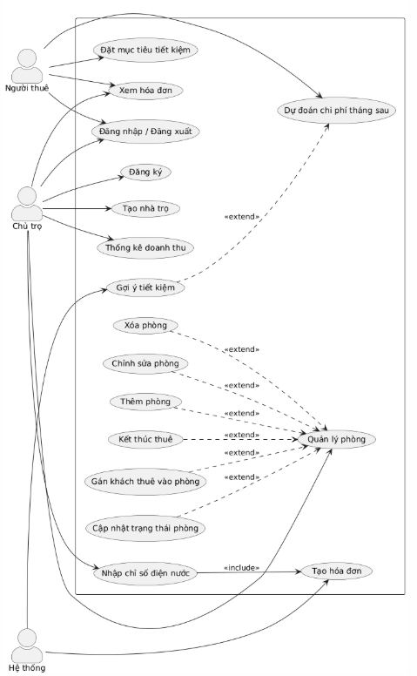
Sơ đồ Use Case mô tả các chức năng chính của hệ thống quản lý tiền trọ và dự đoán chi phí thông minh với ba tác nhân gồm Chủ trọ, Người thuê và Hệ thống. Chủ trọ thực hiện các chức năng quản lý như tạo nhà trọ, quản lý phòng, nhập chỉ số điện nước và thống kê doanh thu. Người thuê có thể xem hóa đơn, đặt mục tiêu tiết kiệm và dự đoán chi phí tháng sau. Hệ thống đảm nhiệm các xử lý tự động như tạo hóa đơn và gợi ý tiết kiệm. Các chức năng con của quản lý phòng được mở rộng thông qua quan hệ <<extend>>, trong khi tạo hóa đơn được kích hoạt bắt buộc từ nhập chỉ số điện nước thông qua <<include>>, thể hiện đúng luồng nghiệp vụ của hệ thống.
6. SƠ ĐỒ CƠ SỞ DỮ LIỆU
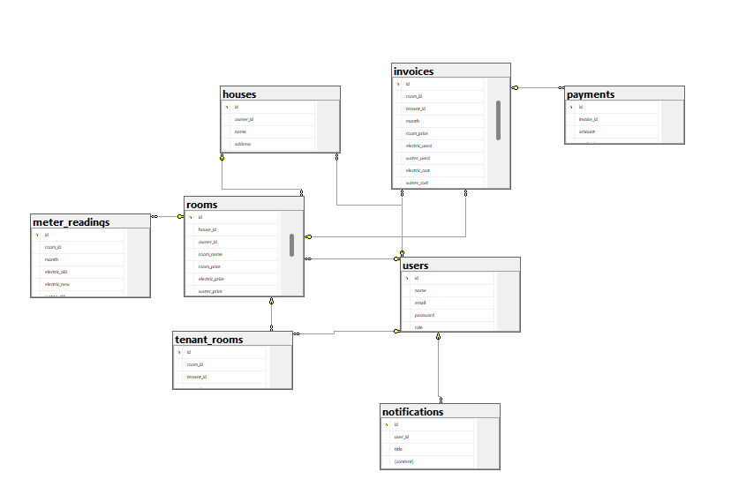
Sơ đồ cơ sở dữ liệu thể hiện các thực thể chính của hệ thống quản lý tiền trọ gồm người dùng, nhà trọ, phòng, hợp đồng thuê, chỉ số điện nước, hóa đơn, thanh toán và thông báo. Mỗi nhà trọ thuộc về một chủ trọ và có nhiều phòng. Mỗi phòng có thể phát sinh nhiều bản ghi điện nước và hóa đơn theo tháng. Quan hệ thuê giữa người thuê và phòng được quản lý thông qua bảng tenant_rooms. Hóa đơn liên kết với thanh toán để theo dõi trạng thái thu tiền, đồng thời hệ thống có thể gửi thông báo đến người dùng thông qua bảng notifications.

  - Bảng users — Lưu thông tin người dùng
Trường | Kiểu | Mô tả
id | INT (PK) | Mã người dùng
name | NVARCHAR(100) | Họ tên
email | NVARCHAR(100) | Email đăng nhập
password | NVARCHAR(255) | Mật khẩu
role | NVARCHAR(20) | OWNER hoặc TENANT
phone | NVARCHAR(20) | Số điện thoại
created_at | DATETIME | Ngày tạo

  - Bảng houses — Lưu thông tin nhà trọ
Trường | Kiểu | Mô tả
id | INT (PK) | Mã nhà trọ
owner_id | INT (FK) | Chủ trọ
name | NVARCHAR(100) | Tên nhà trọ
address | NVARCHAR(255) | Địa chỉ
total_rooms | INT | Tổng số phòng
created_at | DATETIME | Ngày tạo

  - Bảng rooms — Lưu thông tin phòng trọ
Trường | Kiểu | Mô tả
id | INT (PK) | Mã phòng
house_id | INT (FK) | Thuộc nhà trọ
owner_id | INT (FK) | Chủ trọ
room_name | NVARCHAR(50) | Tên/số phòng
room_price | DECIMAL | Giá phòng
electric_price | DECIMAL | Giá điện
water_price | DECIMAL | Giá nước
status | NVARCHAR(20) | EMPTY / OCCUPIED
note | NVARCHAR(255) | Ghi chú
created_at | DATETIME | Ngày tạo

  - Bảng tenant_rooms — Quản lý hợp đồng thuê
Trường | Kiểu | Mô tả
id | INT (PK) | Mã hợp đồng
room_id | INT (FK) | Phòng thuê
tenant_id | INT (FK) | Người thuê
start_date | DATE | Ngày bắt đầu
end_date | DATE | Ngày kết thúc

  - Bảng meter_readings — Chỉ số điện nước
Trường | Kiểu | Mô tả
id | INT (PK) | Mã bản ghi
room_id | INT (FK) | Phòng
month | NVARCHAR(7) | Tháng (YYYY-MM)
electric_old | INT | Chỉ số cũ điện
electric_new | INT | Chỉ số mới điện
water_old | INT | Chỉ số cũ nước
water_new | INT | Chỉ số mới nước
created_at | DATETIME | Ngày nhập
  - Bảng invoices — Hóa đơn tiền trọ
Trường | Kiểu | Mô tả
id | INT (PK) | Mã hóa đơn
room_id | INT (FK) | Phòng
tenant_id | INT (FK) | Người thuê
month | NVARCHAR(7) | Tháng
room_price | DECIMAL | Tiền phòng
electric_used | INT | Điện tiêu thụ
water_used | INT | Nước tiêu thụ
electric_cost | DECIMAL | Tiền điện
water_cost | DECIMAL | Tiền nước
total_amount | DECIMAL | Tổng tiền
status | NVARCHAR(20) | UNPAID / PAID
created_at | DATETIME | Ngày tạo
paid_at | DATETIME | Ngày thanh toán

  - Bảng payments — Thanh toán hóa đơn
Trường | Kiểu | Mô tả
id | INT (PK) | Mã thanh toán
invoice_id | INT (FK) | Hóa đơn
amount | DECIMAL | Số tiền
method | NVARCHAR(50) | Phương thức
paid_at | DATETIME | Ngày thanh toán

  - Bảng notifications — Thông báo hệ thống
Trường | Kiểu | Mô tả
id | INT (PK) | Mã thông báo
user_id | INT (FK) | Người nhận
title | NVARCHAR(100) | Tiêu đề
content | NVARCHAR(255) | Nội dung
is_read | BIT | Đã đọc hay chưa
created_at | DATETIME | Ngày tạo

